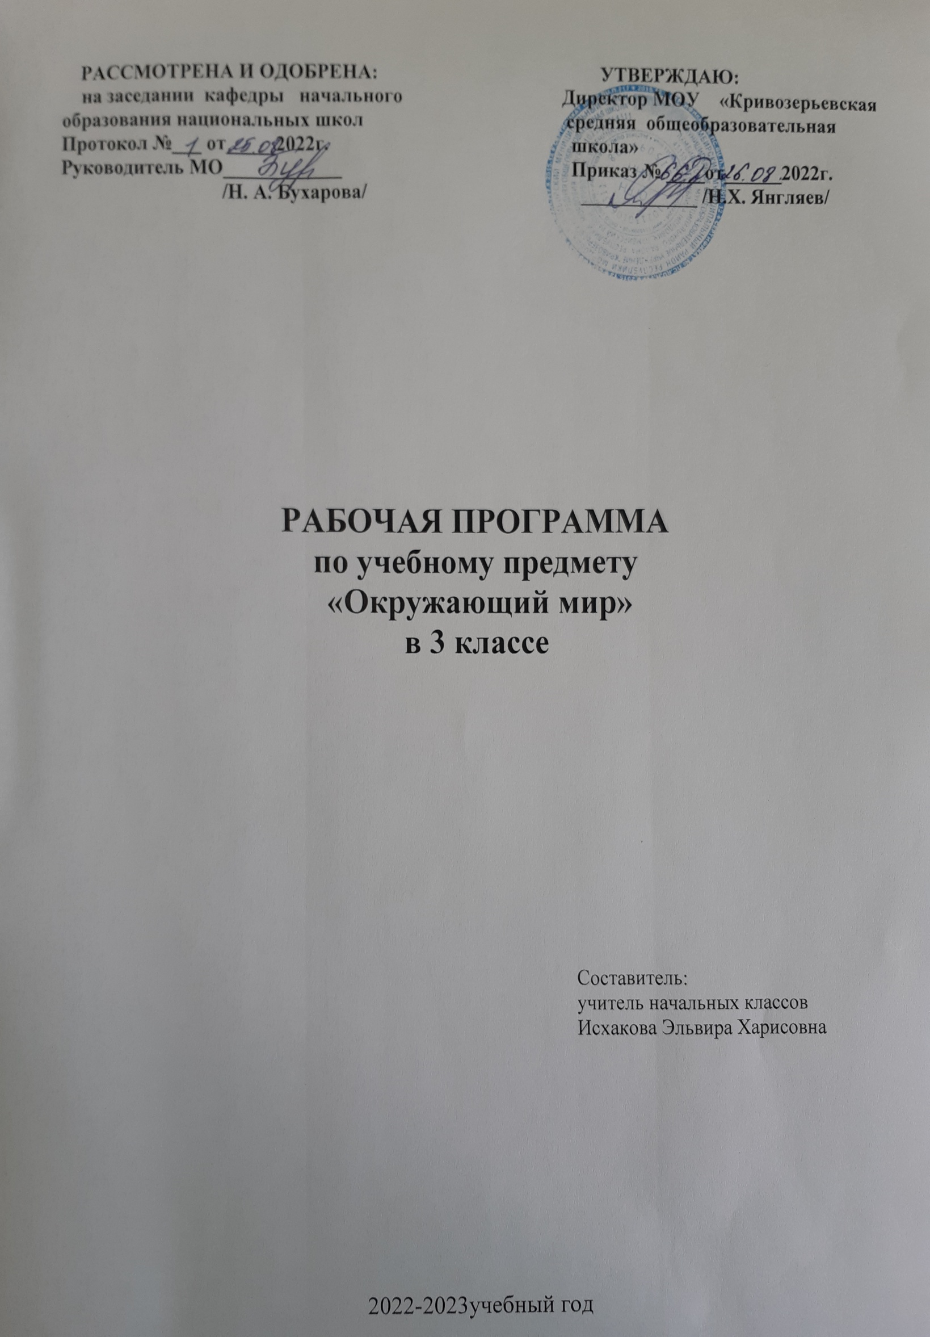

Настоящая рабочая программа составлена в соответствии с требованиями Федерального государственного общеобразовательного стандарта начального общего образования, на основе Авторской программы А.А. Плешакова «Окружающий мир» для 3 класса и рассчитана на изучение «Окружающий мир» в 3 классе в течение 68 учебных часов (2 часа в неделю).

**ПЛАНИРУЕМЫЕ РЕЗУЛЬТАТЫ ОСВОЕНИЯ УЧЕБНОГО ПРЕДМЕТА**

**Личностными результатами** изучения курса «Окружающий мир» в 3-м классе является формирование следующих умений:

Оценивать жизненные ситуации (поступки людей) с точки зрения общепринятых норм и ценностей: в предложенных ситуациях отмечать конкретные поступки, которые можно оценить как хорошие или плохие.

Объяснять с позиции общечеловеческих нравственных ценностей, почему конкретные простые поступки можно оценить как хорошие или плохие.

Самостоятельно определять и высказывать самые простые общие для всех людей правила поведения (основы общечеловеческих нравственных ценностей).

В предложенных ситуациях, опираясь на общие для всех простые правила поведения, делать выбор, какой поступок совершить.

Средством достижения этих результатов служит учебный материал и задания учебника, нацеленные на 2-ю линию развития – умение определять своё отношение к миру.

**Метапредметными результатами** изучения курса «Окружающий мир» в3-м классе является формирование следующих универсальных учебных действий.

**Регулятивные УУД:**

Определять цель деятельности на уроке с помощью учителя и самостоятельно.

Учиться совместно с учителем обнаруживать и формулировать учебную проблему совместно с учителем (для этого в учебнике специально предусмотрен ряд уроков).

Учиться планировать учебную деятельность на уроке.

Высказывать свою версию, пытаться предлагать способ её проверки (на основе продуктивных заданий в учебнике).

Работая по предложенному плану, использовать необходимые средства (учебник, простейшие приборы и инструменты).

Средством формирования этих действий служит технология проблемного диалога на этапе изучения нового материала.

Определять успешность выполнения своего задания в диалоге с учителем.

Средством формирования этих действий служит технология оценивания образовательных достижений (учебных успехов).

**Познавательные УУД:**

Ориентироваться в своей системе знаний: понимать, что нужна дополнительная информация (знания) для решения учебной задачи в один шаг.

Делать предварительный отбор источников информации для решения учебной задачи.

Добывать новые знания: находить необходимую информацию как в учебнике, так и в предложенных учителем словарях и энциклопедиях (в учебнике 3-го класса для этого предусмотрена специальная «энциклопедия внутри учебника»).

Добывать новые знания: извлекать информацию, представленную в разных формах (текст, таблица, схема, иллюстрация и др.).

Перерабатывать полученную информацию: наблюдать и делать самостоятельные выводы.

Средством формирования этих действий служит учебный материал и задания учебника, нацеленные на 1-ю линию развития – умение объяснять мир.

**Коммуникативные УУД:**

Донести свою позицию до других: оформлять свою мысль в устной и письменной речи (на уровне одного предложения или небольшого текста).

Слушать и понимать речь других.

Выразительно читать и пересказывать текст.

Вступать в беседу на уроке и в жизни.

Средством формирования этих действий служит технология проблемного диалога (побуждающий и подводящий диалог) и технология продуктивного чтения.

Совместно договариваться о правилах общения и поведения в школе и следовать им.

Учиться выполнять различные роли в группе (лидера, исполнителя, критика).

Средством формирования этих действий служит работа в малых группах (в методических рекомендациях дан такой вариант проведения уроков).

**Предметными результатами** изучения курса «Окружающий мир» в 3-м классе является формирование ***следующих умений***:

* различать наиболее распространенные в данной местности растения, животных;
* устно описывать объекты природы;
* объяснять в пределах требований программы взаимосвязи в природе и между природой и человеком;
* подготовить рассказ природоведческого содержания на основе материалов учебника, а также отдельных дополнительных источников;
* измерять температуру воздуха с помощью термометра;
* проводить самостоятельные наблюдения в природе; выполнять простейшие опыты;
* оперировать с моделями, указанными в программе;
* изготовлять кормушки двух-трех конструкций для птиц, развешивать кормушки, подкармливать птиц; выполнять другую посильную работу по охране природы;
* выполнять правила поведения в природе, обосновывать их необходимость;
* в простейшей форме пропагандировать знания об охране природы;

- выполнять правила личной гигиены; оказывать первую помощь при небольших повреждениях кожи.

**СОДЕРЖАНИЕ УЧЕБНОГО ПРЕДМЕТА**

**Как устроен мир (7 ч)**

Природа, ее разнообразие. Растения, животные, грибы, бактерии – царства живой природы. Связи в природе (между неживой и живой природой, растениями и животными и т. д.). Роль природы в жизни людей.

Человек – часть природы, разумное существо. Внутренний мир человека. Восприятие, память, мышление, воображение – ступеньки познания человеком окружающего мира.

Общество. Семья, народ, государство – части общества. Человек – часть общества. Человечество.

Мир глазами эколога. Что такое окружающая среда. Экология – наука о связях между живыми существами и окружающей их средой. Роль экологии в сохранении природного дома человечества. Воздействие людей на природу (отрицательное и положительное). Меры по охране природы.

Экскурсия: Что нас окружает?

**Эта удивительная природа (19 ч)**

Тела, вещества, частицы. Разнообразие веществ. Твердые вещества, жидкости и газы.

Воздух, его состав и свойства. Значение воздуха для живых организмов. Источники загрязнения воздуха. Охрана воздуха от загрязнений.

Вода, ее свойства. Три состояния воды. Круговорот воды в природе. Значение воды для живых организмов. Источники загрязнения воды. Охрана воды от загрязнений. Экономия воды в быту.

Разрушение твердых пород в природе. Почва, ее состав. Живые существа почвы. Представление об образовании почвы и роли организмов в этом процессе. Значение почвы для живых организмов. Разрушение почвы в результате непродуманной хозяйственной деятельности людей. Охрана почвы.

Растения, их разнообразие. Группы растений (водоросли, мхи, папоротники, хвойные, цветковые), виды растений. Дыхание и питание растений. Размножение и развитие растений. Роль растений в природе и жизни человека. Влияние человека на растительный мир. Растения из Красной книги России. Охрана растений.

Животные, их разнообразие. Группы животных (насекомые, рыбы, земноводные, пресмыкающиеся, птицы, звери и др.)

Растительноядные, насекомоядные, хищные, всеядные животные. Цепи питания. Сеть питания и экологическая пирамида. Размножение и развитие животных. Роль животных в природе и жизни человека. Влияние человека на животный мир. Животные из Красной книги России. Охрана животных.

Грибы, их разнообразие и строение (на примере шляпочных грибов). Роль грибов в природе и жизни человека. Съедобные и несъедобные грибы. Влияние человека на мир грибов. Грибы из Красной книги России. Охрана грибов.

Представление о круговороте жизни и его звеньях (организмы-производители, организмы-потребители, организмы-разрушители). Роль почвы в круговороте жизни.

Экскурсии: Разнообразие растений: экскурсия в краеведческий музей. Разнообразие животных: экскурсия в краеведческий музей.

Практические работы: Тела, вещества, частицы. Состав и свойства воздуха. Свойства воды. Круговорот воды. Состав почвы. Размножение и развитие растений.

**Мы и наше здоровье (10 ч)**

Организм человека. Органы и системы органов. Нервная система, ее роль в организме человека. Органы чувств (зрение, слух, обоняние, вкус, осязание), их значение и гигиена. Кожа, ее значение и гигиена. Первая помощь при небольших ранениях, ушибах, ожогах, обмораживании.

Опорно-двигательная система, ее роль в организме. Осанка. Значение физического труда и физкультуры для развития скелета и укрепления мышц.

Питательные вещества: белки, жиры, углеводы, витамины. Пищеварительная система, ее роль в организме. Гигиена питания.

Дыхательная и кровеносная системы, их роль в организме.

Закаливание воздухом, водой, солнцем. Инфекционные болезни и способы их предупреждения. Здоровый образ жизни. Табак, алкоголь, наркотики — враги здоровья.

Практические работы: Знакомство с внешним строением кожи. Подсчет ударов пульса.

**Наша безопасность (8 ч)**

Как действовать при возникновении пожара в квартире (доме), при аварии водопровода, утечке газа.

Правила безопасного поведения пешехода на улице. Безопасность при езде на велосипеде, автомобиле, в общественном транспорте. Дорожные знаки, их роль в обеспечении безопасного движения. Основные группы дорожных знаков: предупреждающие, запрещающие, предписывающие, информационно-указательные, знаки сервиса.

Опасные места в квартире, доме и его окрестностях: балкон, подоконник, лифт, стройплощадка, трансформаторная будка, пустырь, проходной двор, парк, лес и др. Лед на улице, водоеме – источник опасности. Правила поведения в опасных местах. Гроза – опасное явление природы. Как вести себя во время грозы.

Ядовитые растения и грибы. Как избежать отравления растениями и грибами. Опасные животные: змеи и др. Правила безопасности при обращении с кошкой и собакой.

Экологическая безопасность. Как защититься от загрязненного воздуха и от загрязненной воды. Бытовой фильтр для очистки воды, его устройство и использование. Как защититься от продуктов питания, содержащих загрязняющие вещества.

Экскурсия: Дорожные знаки в окрестностях школы.

**Чему учит экономика (12 ч)**

Потребности людей. Какие потребности удовлетворяет экономика. Что такое товары и услуги.

Природные богатства – основа экономики. Капитал и труд, их значение для производства товаров и услуг. Физический и умственный труд. Зависимость успеха труда от образования и здоровья людей.

Полезные ископаемые, их разнообразие, роль в экономике. Способы добычи полезных ископаемых. Охрана подземных богатств.

Растениеводство и животноводство – отрасли сельского хозяйства. Промышленность и ее основные отрасли: электроэнергетика, металлургия, машиностроение, легкая промышленность, пищевая промышленность и др.

Роль денег в экономике. Денежные единицы разных стран (рубль, доллар, евро). Заработная плата.

Государственный бюджет. Доходы и расходы бюджета. Налоги. На что государство тратит деньги.

Семейный бюджет. Доходы и расходы семьи. Экологические последствия хозяйственной деятельности людей. Загрязнение моря нефтью как пример экологической катастрофы. Экологические прогнозы, их сущность и значение. Построение безопасной экономики – одна из важнейших задач общества в XXI веке.

Практические работы: Полезные ископаемые. Знакомство с культурными растениями. Знакомство с различными монетами.

**Путешествие по городам и странам (12 ч)**

Города Золотого кольца России – слава и гордость всей страны. Их прошлое и настоящее, основные достопримечательности, охрана памятников истории и культуры.

Страны, граничащие с Россией, – наши ближайшие соседи.

Страны зарубежной Европы, их многообразие, расположение на карте, столицы, особенности природы, культуры, экономики, основные достопримечательности, знаменитые люди разных стран.

Знаменитые места мира: знакомство с выдающимися памятниками истории и культуры разных стран (например, Тадж-Махал в Индии, пирамиды в Египте и др.).

Бережное отношение к культурному наследию человечества – долг всего общества и каждого человека.

**ТЕМАТИЧЕСКОЕ ПЛАНИРОВАНИЕ**

|  |  |  |  |
| --- | --- | --- | --- |
| **№**  **п/п** | **Наименование разделов и тем** | **Дата проведения занятия** | |
| **Планируемая** | **Фактическая** |
| **Раздел 1: «Как устроен мир» - 7 часа** | | | |
| 1.1 | Природа. Ценность природы для людей. |  |  |
| 1.2 | Человек. |  |  |
| 1.3 | Общество. |  |  |
| 1.4 | Российская Федерация. |  |  |
| 1.5 | План местности |  |  |
| 1.6 | Что такое экология. |  |  |
| 1.7 | **Наши проекты «Богатство, отданное людям»** |  |  |
| **Раздел 2: «Эта удивительная природа» - 19 ч.** | | | |
| 2.1 | Звездное небо |  |  |
| 2.2 | Тела, вещества, частицы. |  |  |
| 2.3 | Разнообразие веществ |  |  |
| 2.4 | Воздух и его охрана. |  |  |
| 2.5 | Вода. Свойства воды. |  |  |
| 2.6 | Превращения и круговорот воды в природе |  |  |
| 2.7 | Берегите воду! |  |  |
| 2.8 | Что такое почва? |  |  |
| 2.9 | Разнообразие растений. |  |  |
| 2.10 | Солнце, растения и мы с вами. |  |  |
| 2.11 | Размножение и развитие растений. |  |  |
| 2.12 | Охрана растений. |  |  |
| 2.13 | Разнообразие животных. |  |  |
| 2.14 | Кто что ест. |  |  |
| 2.15 | Размножение и развитие животных. |  |  |
| 2.16 | Охрана животных. |  |  |
| 2.17 | В царстве грибов. |  |  |
| 2.18 | Великий круговорот жизни. |  |  |
| 2.19 | **Наши проекты «Разнообразие природы родного края»** Обобщение знаний по теме «Эта удивительная природа». **Проверочная работа.** |  |  |
| **Раздел 3: «Мы и наше здоровье» - 10 ч.** | | | |
| 3.1 | Организм человека. |  |  |
| 3.2 | Органы чувств. |  |  |
| 3.3 | Надёжная защита организма. |  |  |
| 3.4 | Опора тела и движение. |  |  |
| 3.5 | Наше питание. |  |  |
| 3.6 | **Наши проекты «Школа кулинаров»** |  |  |
| 3.7 | Дыхание и кровообращение. |  |  |
| 3.8 | Умей предупреждать болезни. |  |  |
| 3.9 | Здоровый образ жизни. |  |  |
| 3.10 | Обобщение знаний по теме «Мы и наше здоровье». **Проверочная работа** |  |  |
| **Раздел 4: «Наша безопасность» - 8 ч.** | | | |
| 4.1 | Огонь, вода и газ. |  |  |
| 4.2 | Чтобы путь был счастливым. |  |  |
| 4.3 | Дорожные знаки. |  |  |
| 4.4 | **Наши проекты «Кто нас защищает».** |  |  |
| 4.5 | Опасные места. |  |  |
| 4.6 | Природа и наша безопасность. |  |  |
| 4.7 | Экологическая безопасность. |  |  |
| 4.8 | Обобщение по теме «Наша безопасность». **Проверочная работа.** |  |  |
| **Раздел 5: «Чему учит экономика» - 12 ч** | | | |
| 5.1 | Для чего нужна экономика? |  |  |
| 5.2 | Природные богатства и труд людей - основа экономики. |  |  |
| 5.3 | Полезные ископаемые. |  |  |
| 5.4 | Растениеводство. |  |  |
| 5.5 | Животноводство. |  |  |
| 5.6 | Какая бывает промышленность? |  |  |
| 5.7 | **Наши проекты «Экономка родного края».** |  |  |
| 5.8 | Что такое деньги? |  |  |
| 5.9 | Государственный бюджет. |  |  |
| 5.10 | Семейный бюджет. |  |  |
| 5.11 | Экономика и экология. |  |  |
| 5.12 | Обобщение знаний по теме «Чему учит экономика». **Проверочная работа.** |  |  |
| **Раздел 6: «Путешествие по городам и странам» - 12 ч.** | | | |
| 6.1 | Золотое кольцо России. |  |  |
| 6.2 | Золотое кольцо России. |  |  |
| 6.3 | Золотое кольцо России. |  |  |
| 6.4 | **Наши проекты «Музей путешествий».** |  |  |
| 6.5 | Наши ближайшие соседи. |  |  |
| 6.6 | На севере Европы. |  |  |
| 6.7 | Что такое Бенилюкс? |  |  |
| 6.8 | В центре Европы. |  |  |
| 6.9 | Путешествие по Франции и Великобритании. |  |  |
| 6.10 | На юге Европы. |  |  |
| 6.11 | По знаменитым местам мира. |  |  |
| 6.12 | Обобщение знаний по теме «Путешествие по городам и странам». **Проверочная работа.** |  |  |